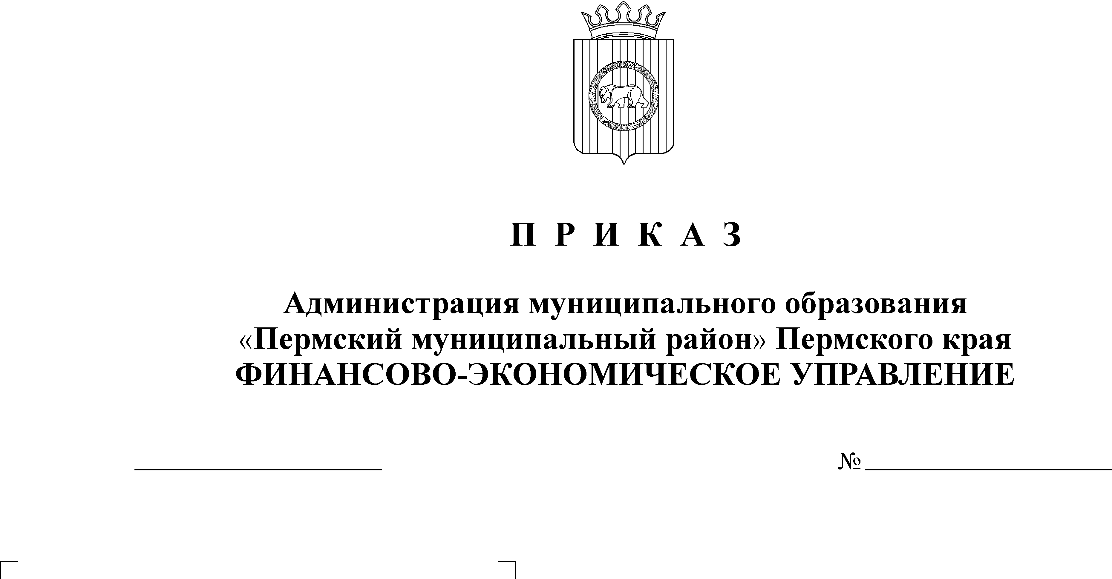
Об утверждении Положения о

19.12.2013
156
контрактной службе

В соответствии с частью 3 статьи 38 Федерального закона от 05.04.2013 г. № 44-ФЗ «О контрактной системе в сфере закупок, товаров, работ, услуг для обеспечения государственных и муниципальных нужд»,
ПРИКАЗЫВАЮ:
1. Утвердить прилагаемое Положение о контрактной службе финансово-экономического управления администрации муниципального образования «Пермский муниципальный район», согласно приложению к настоящему Приказу.
2. Настоящий приказ вступает в силу с 1 января 2014 года, за исключением подпунктов 2 и 3 пункта 10, абзацев б, в, г подпункта 1 пункта 11 Положения о контрактной службе, вступающих в силу с 1 января 2015 года.
4. Контроль исполнения настоящего Приказа возложить на заместителя начальника финансово-экономического управления, начальника отдела учета и отчетности Батракову В.В.

Начальник финансово-экономического управления Т.Н.Гладких

